Администрация муниципального образования «Город Астрахань»
ПОСТАНОВЛЕНИЕ
19 января 2021 года № 34
«О внесении изменений в постановление администрации
муниципального образования «Город Астрахань» от 13.08.2020 № 227»
В соответствии с федеральными законами «Об общих принципах организации местного самоуправления в Российской Федерации», «Об организации предоставления государственных и муниципальных услуг», руководствуясь постановлением администрации города Астрахани от 01.11.2011 № 10322 «Об утверждении Порядка разработки и утверждения административных регламентов предоставления муниципальных услуг», с изменениями и дополнениями, внесенными постановлением администрации города Астрахани от 03.12.2012 № 10383, ПОСТАНОВЛЯЮ:
1. Внести в административный Регламент администрации муниципального образования «Город Астрахань» предоставления муниципальной услуги «Предоставление разрешения на условно разрешенный вид использования земельного участка или объекта капитального строительства», утвержденный постановлением администрации муниципального образования «Город Астрахань» от 13.08.2020 № 227, следующие изменения:
1.1. Изменения согласно приложению 1 к настоящему постановлению администрации муниципального образования «Город Астрахань».
1.2. Приложение 2 к настоящему постановлению администрации муниципального образования «Город Астрахань» считать приложением 3 к административному Регламенту.
2. Управлению по строительству, архитектуре и градостроительству администрации муниципального образования «Город Астрахань» внести соответствующие изменения в государственную информационную систему http://www.gosuslugi.astrobl.ru, на официальном сайте администрации муниципального образования «Город Астрахань» во вкладке «Административные регламенты».
3. Управлению информационной политики администрации муниципального образования «Город Астрахань»:
3.1. Опубликовать настоящее постановление администрации муниципального образования «Город Астрахань» в средствах массовой информации.
3.2. Разместить настоящее постановление администрации муниципального образования «Город Астрахань» на официальном сайте администрации муниципального образования «Город Астрахань».
4. Управлению контроля и документооборота администрации муниципального образования «Город Астрахань»:
4.1. Внести соответствующие изменения в поисково-справочную систему правовых актов администрации муниципального образования «Город Астрахань».
4.2. Направить настоящее постановление администрации муниципального образования «Город Астрахань» в государственно-правовое управление администрации губернатора Астраханской области для включения в регистр муниципальных нормативных правовых актов в установленный законом срок.
4.3. В течение десяти дней после дня принятия настоящего постановления администрации муниципального образования «Город Астрахань» направить его в прокуратуру города Астрахани для проведения антикоррупционной экспертизы и проверки на предмет законности.
5. Настоящее постановление администрации муниципального образования «Город Астрахань» вступает в силу со дня его официального опубликования.
Глава муниципального образования «Город Астрахань» М.Н. ПЕРМЯКОВА

Приложение 1 к постановлению администрации
муниципального образования «Город Астрахань»
от 19.01.2021 № 34
Изменения, вносимые в административный Регламент
администрации муниципального образования «Город Астрахань»
предоставления муниципальной услуги «Предоставление
разрешения на условно разрешенный вид использования
земельного участка или объекта капитального строительства»
1. По всему тексту административного Регламента, в приложении 2 к административному Регламенту, слова «главе администрации муниципального образования «Город Астрахань», «главой администрации муниципального образования «Город Астрахань», «глава администрации муниципального образования «Город Астрахань» заменить словами «глава муниципального образования «Город Астрахань» в соответствующих падежах.
2. Пункт 2.5 административного Регламента изложить в следующей редакции:
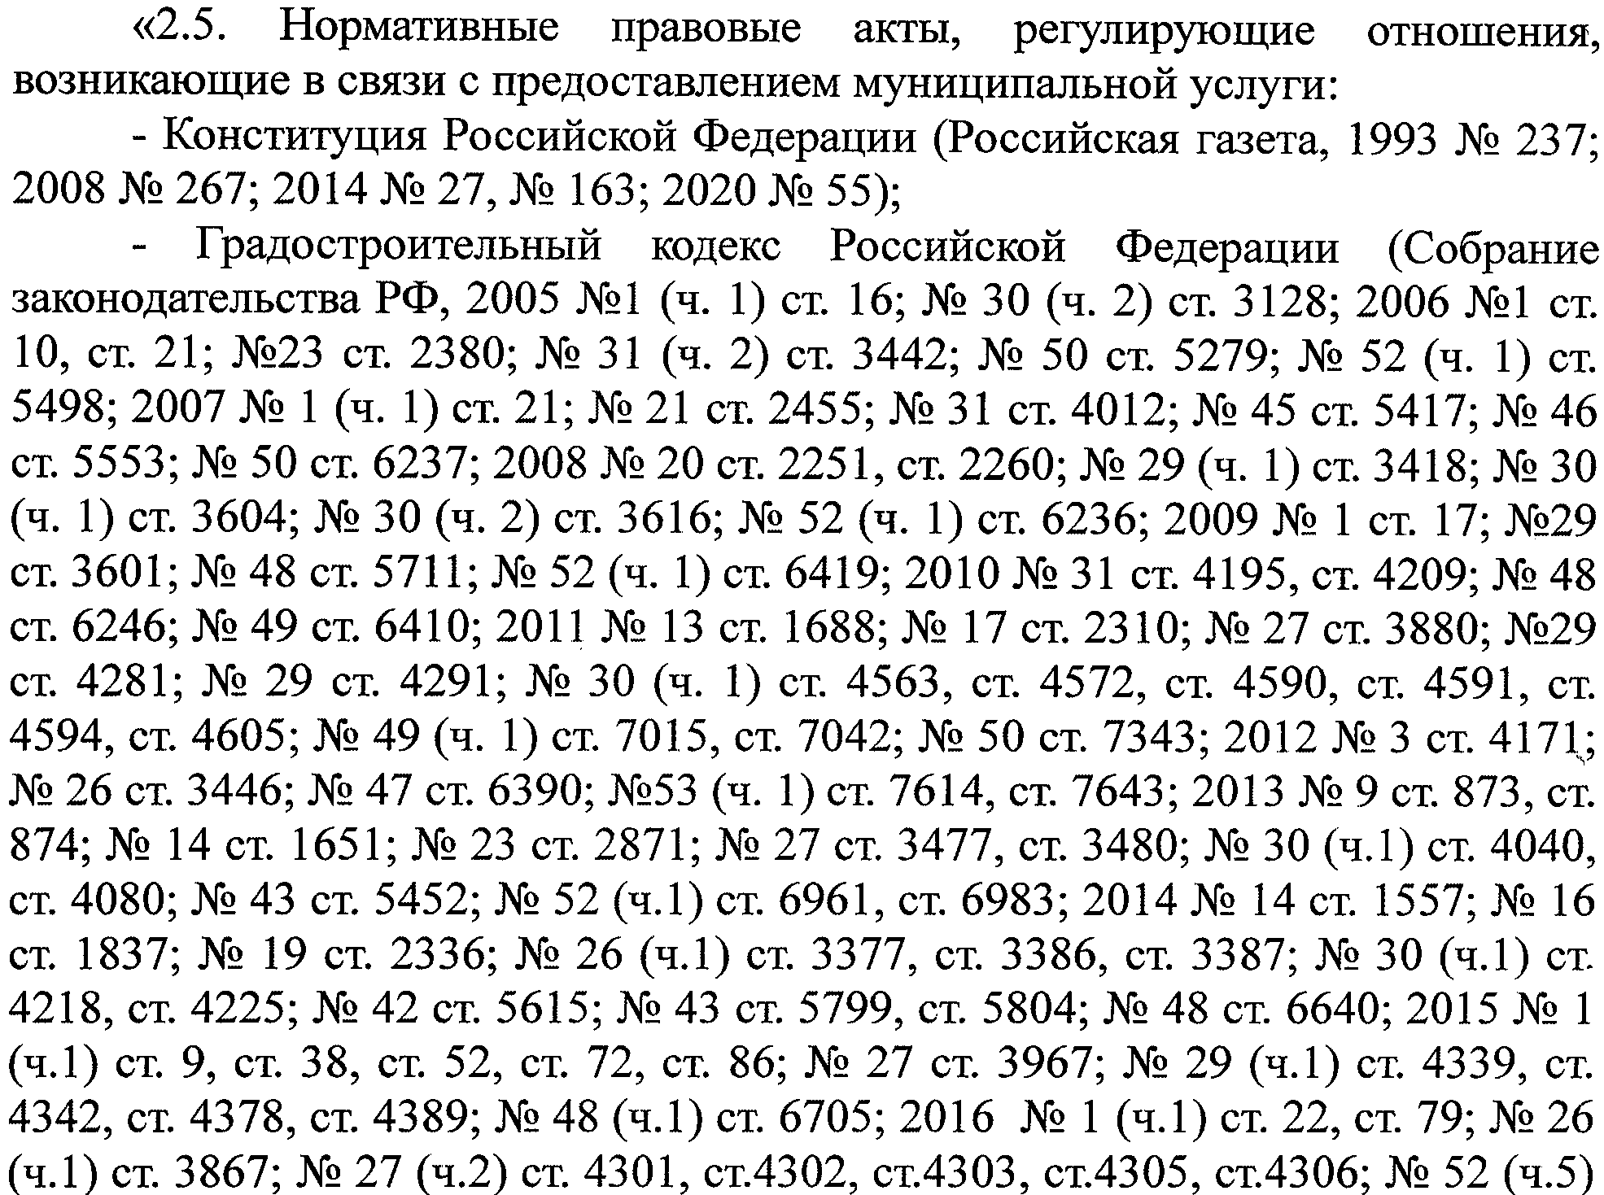
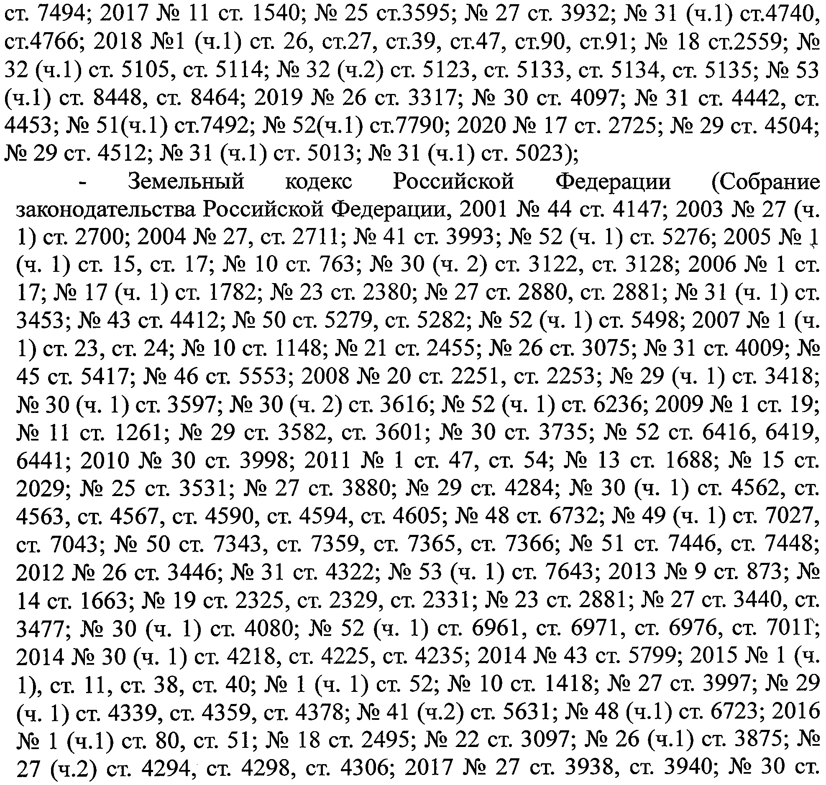
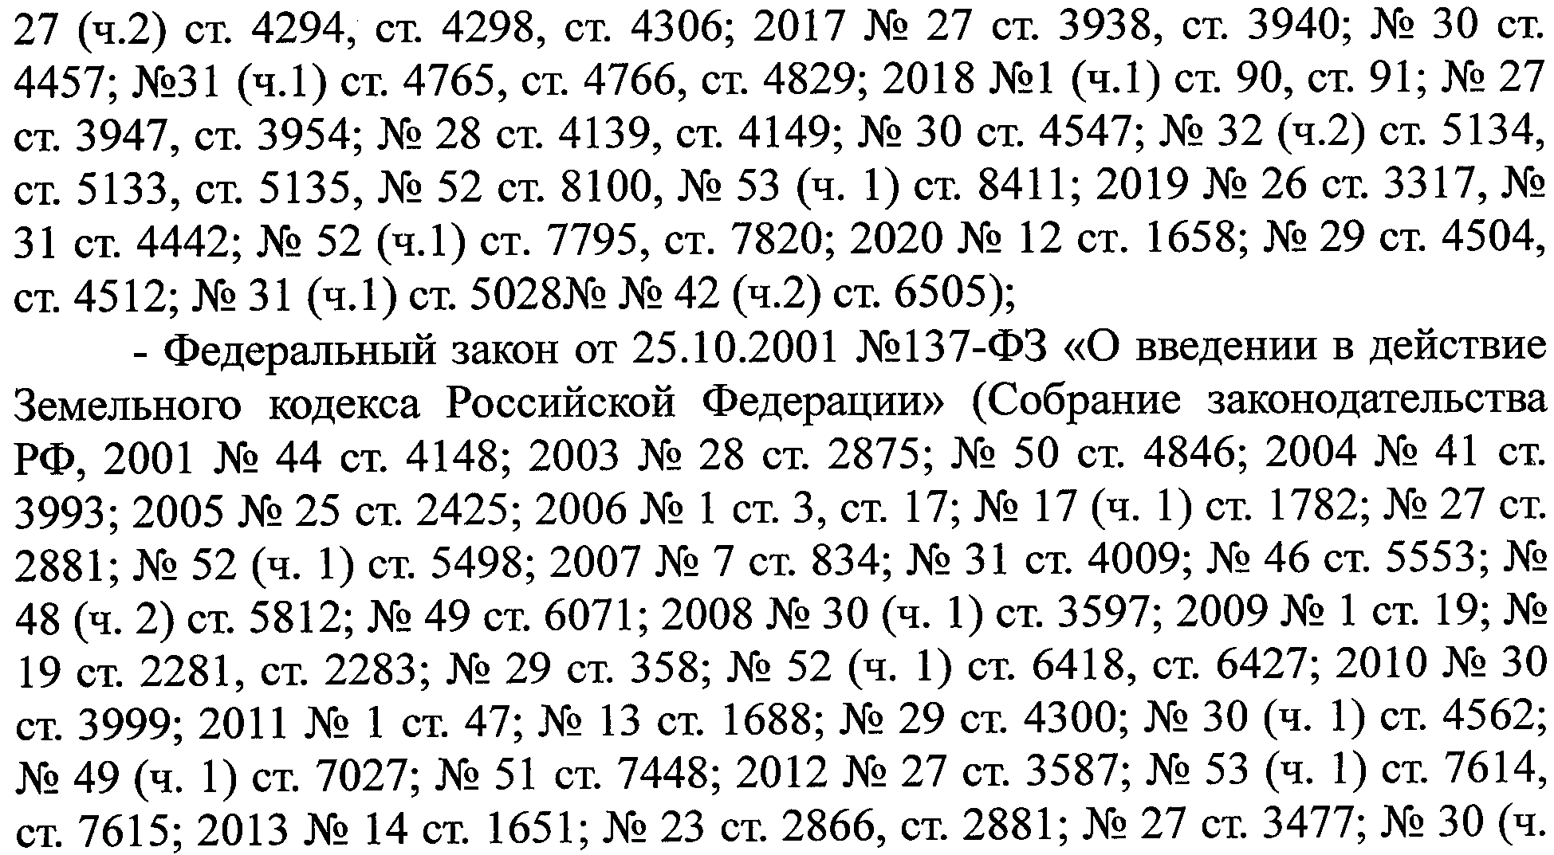
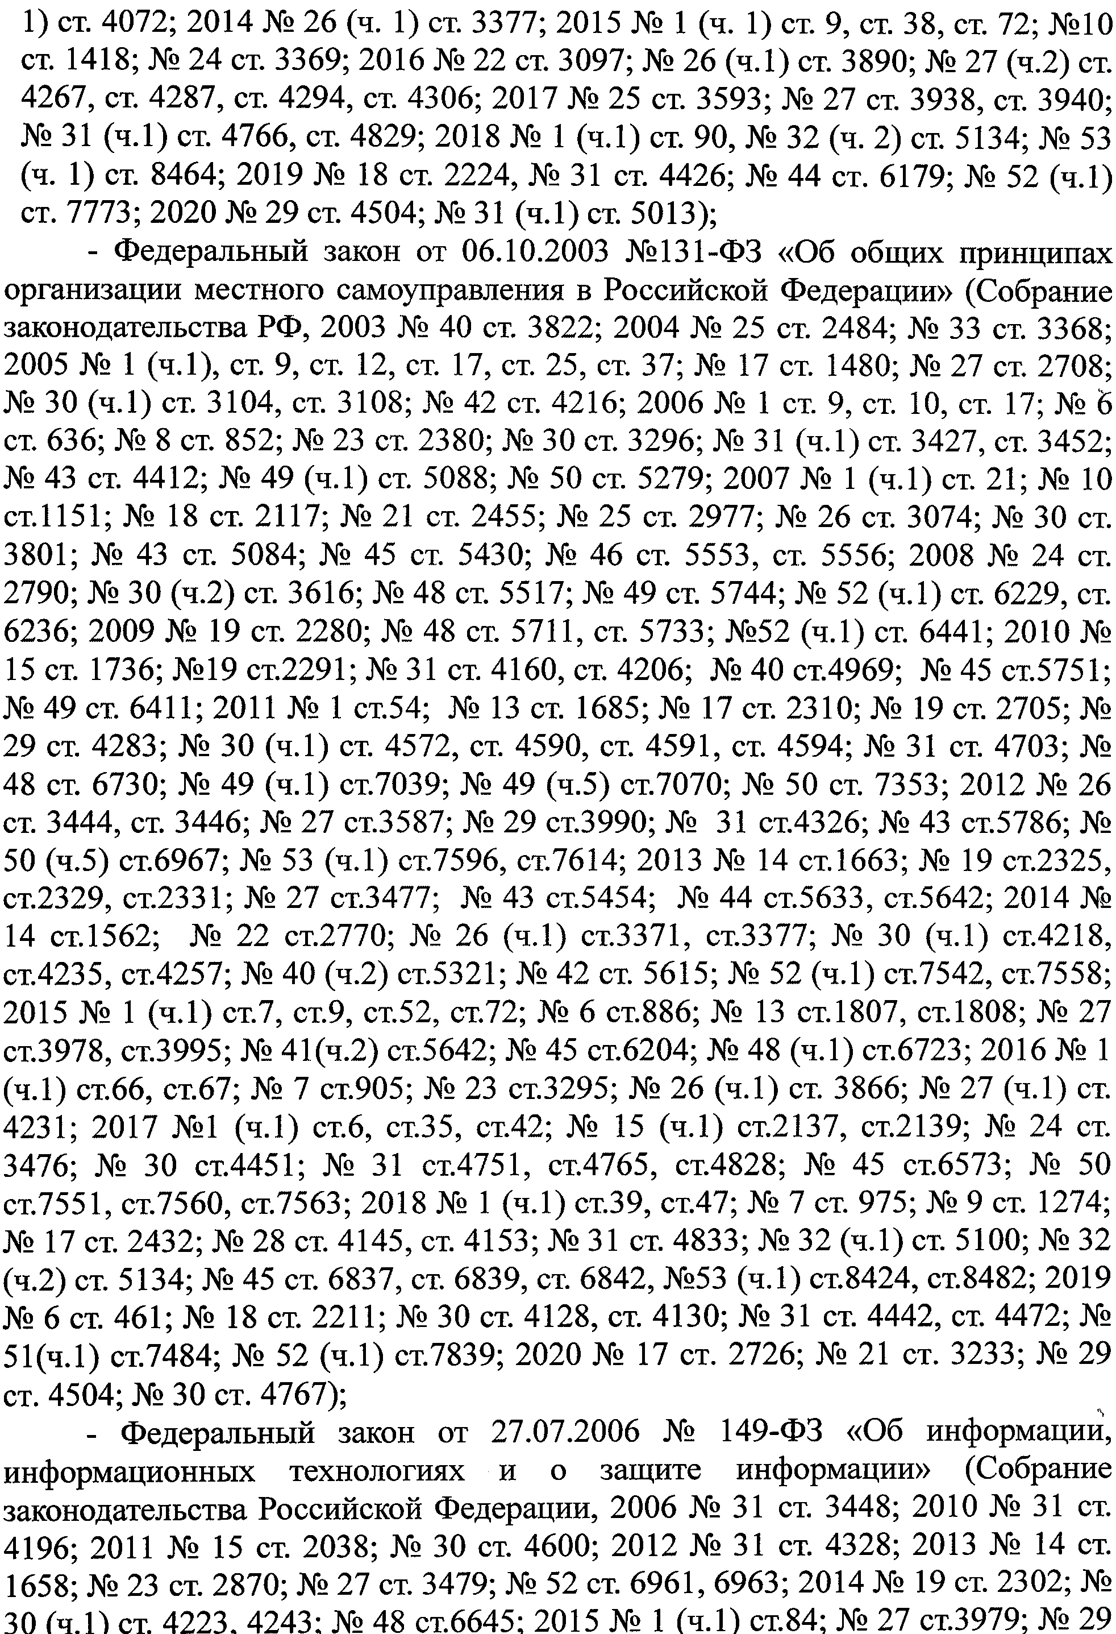

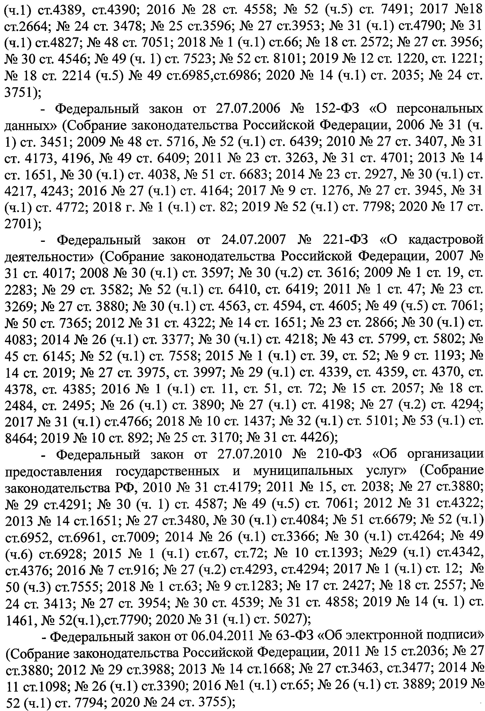
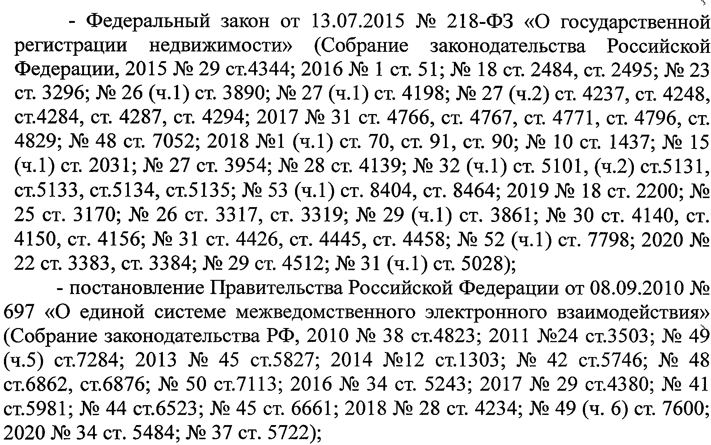

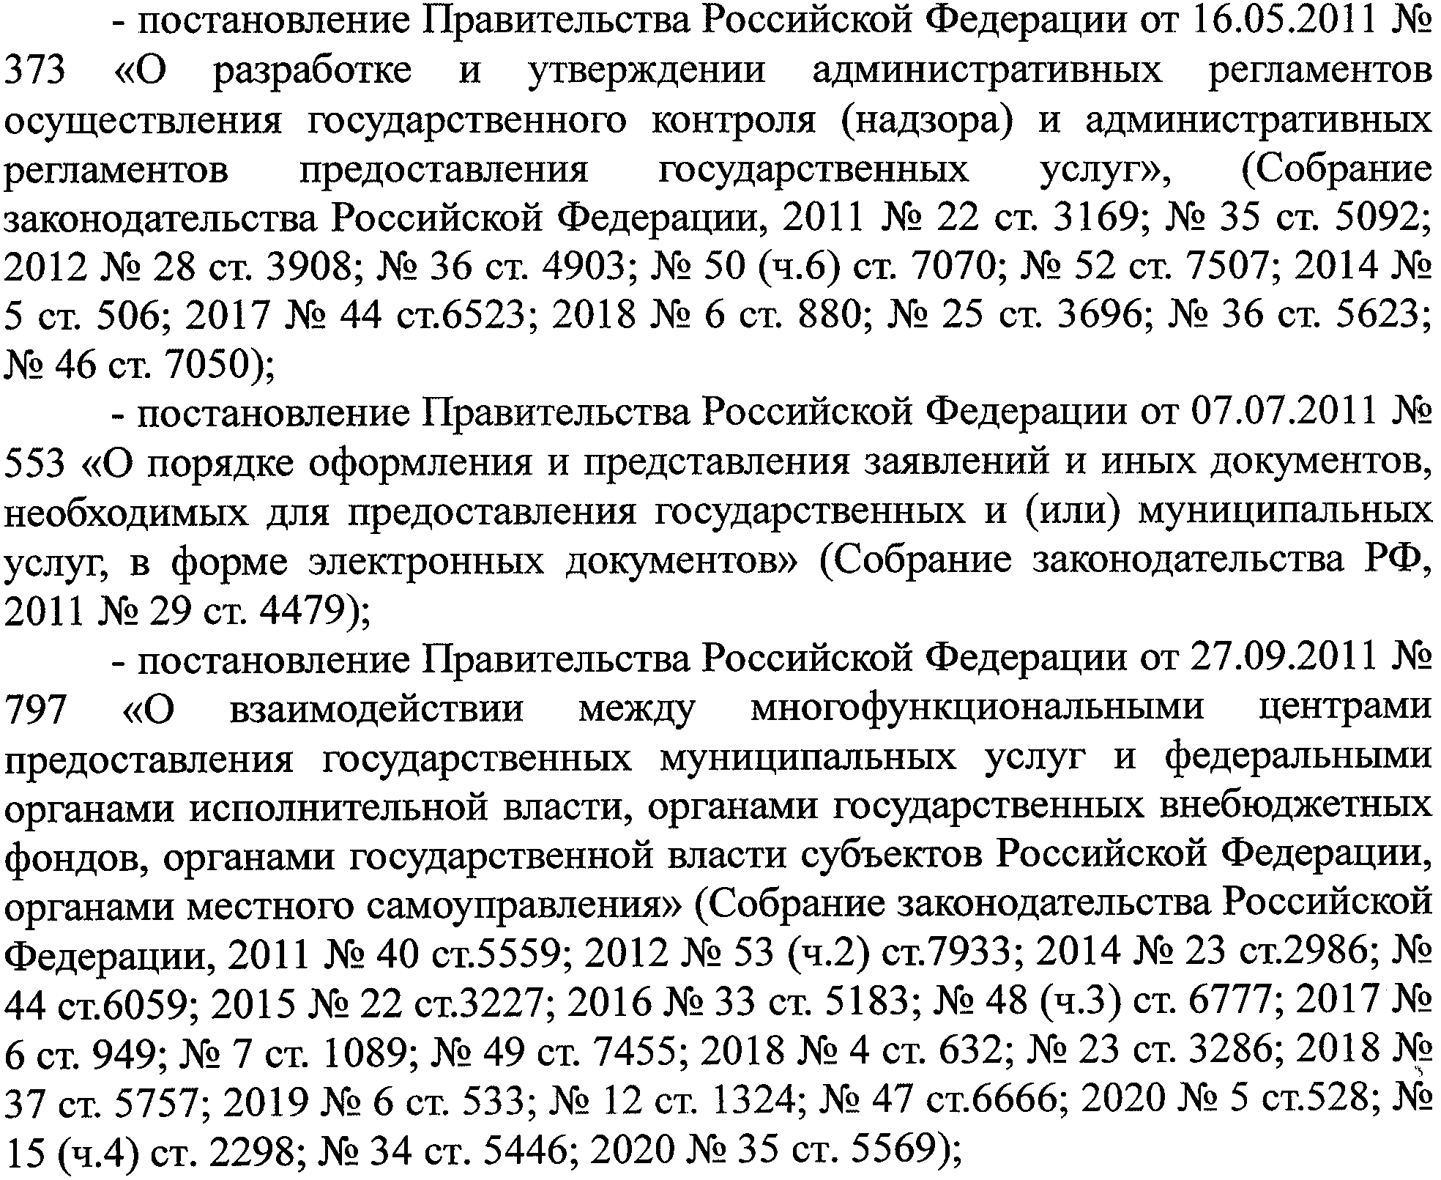
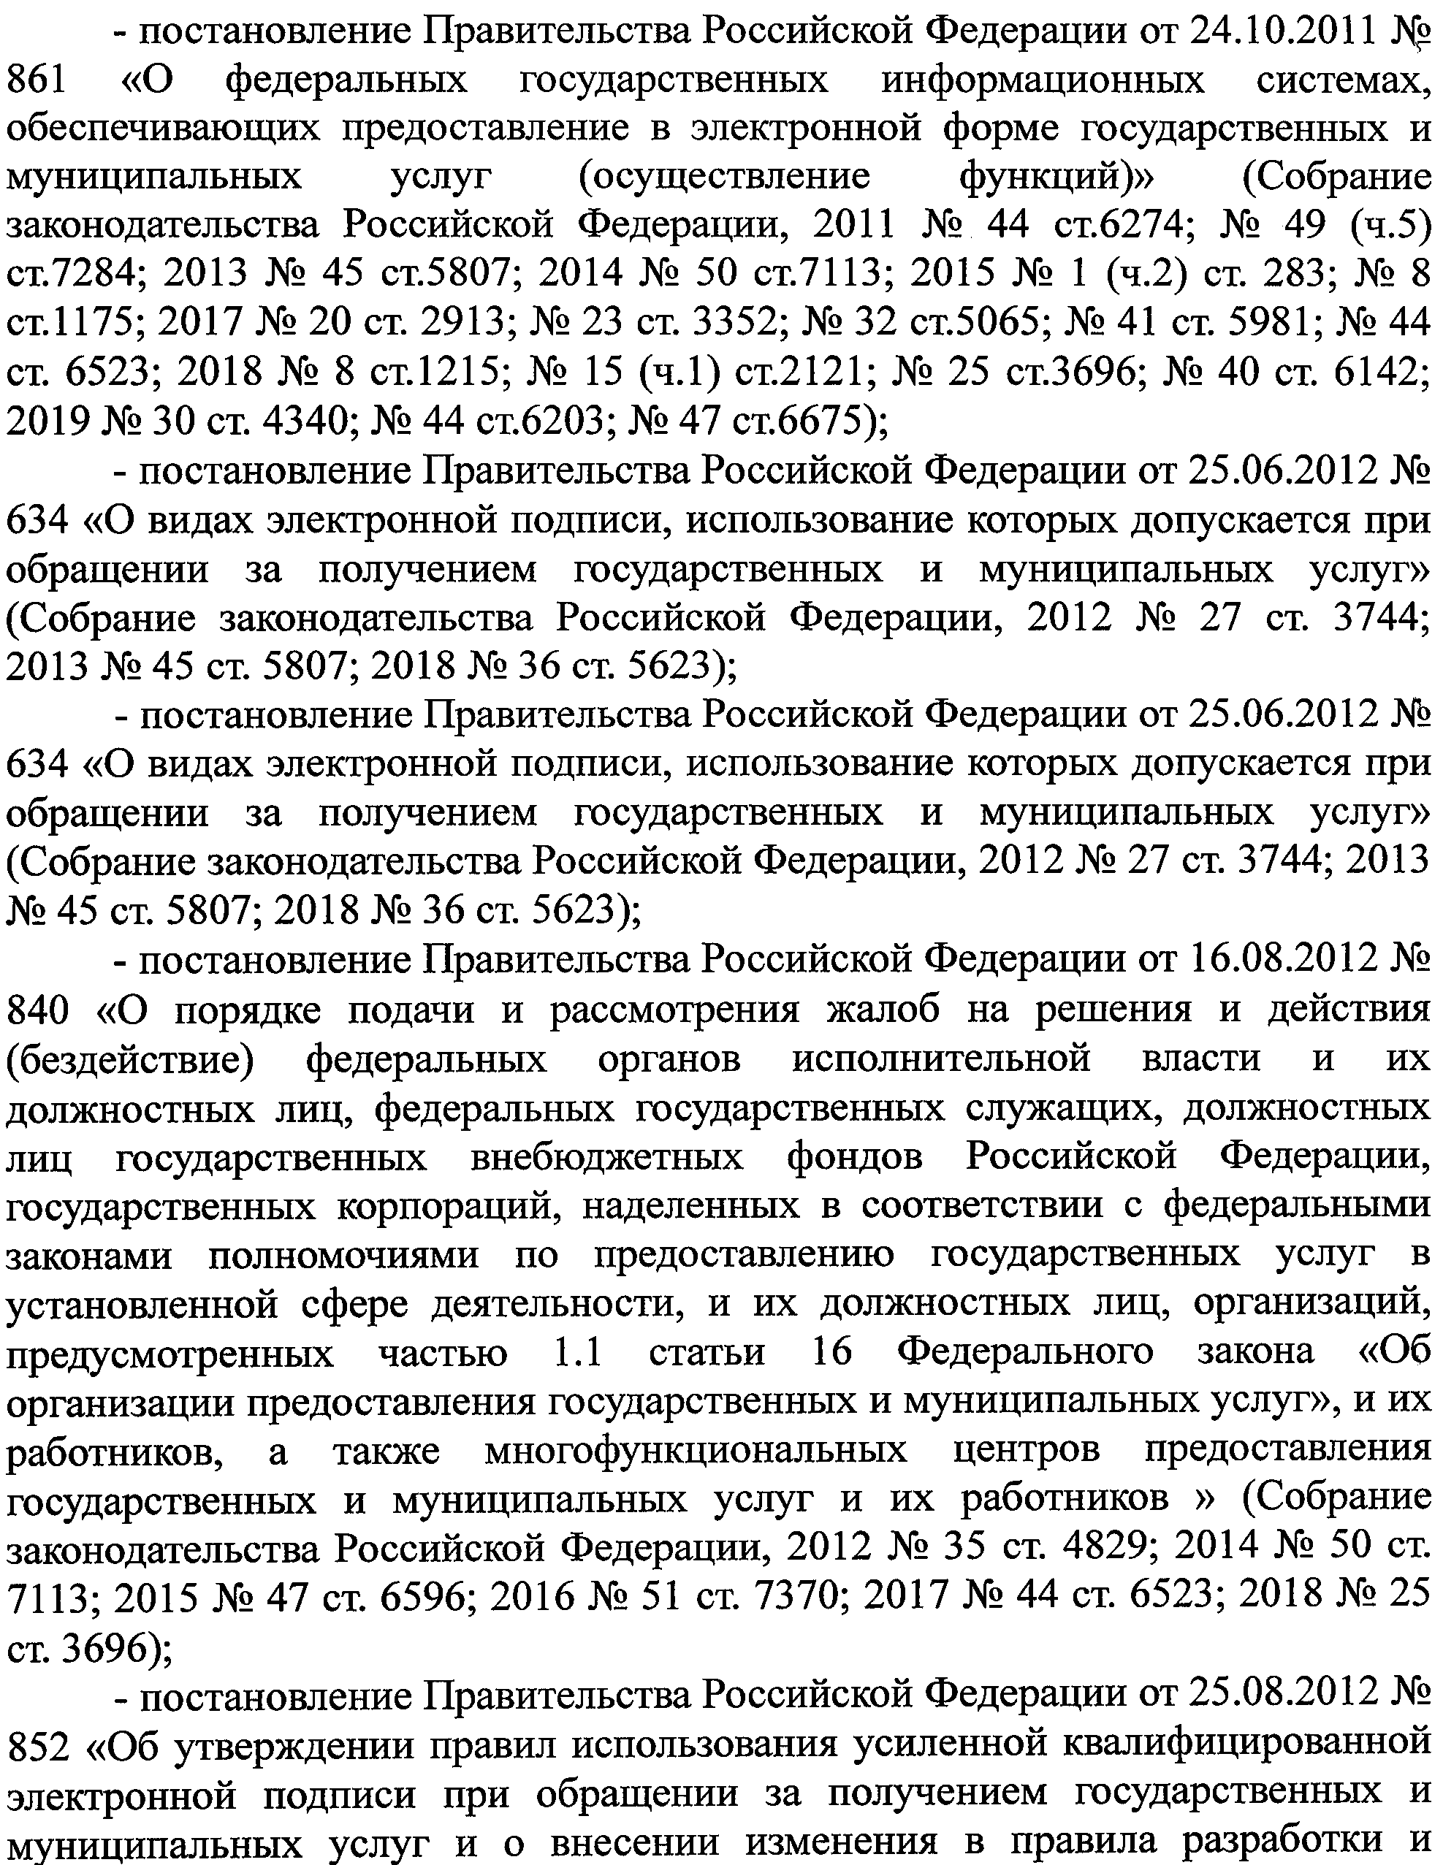

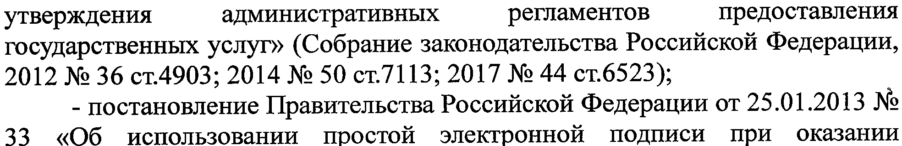
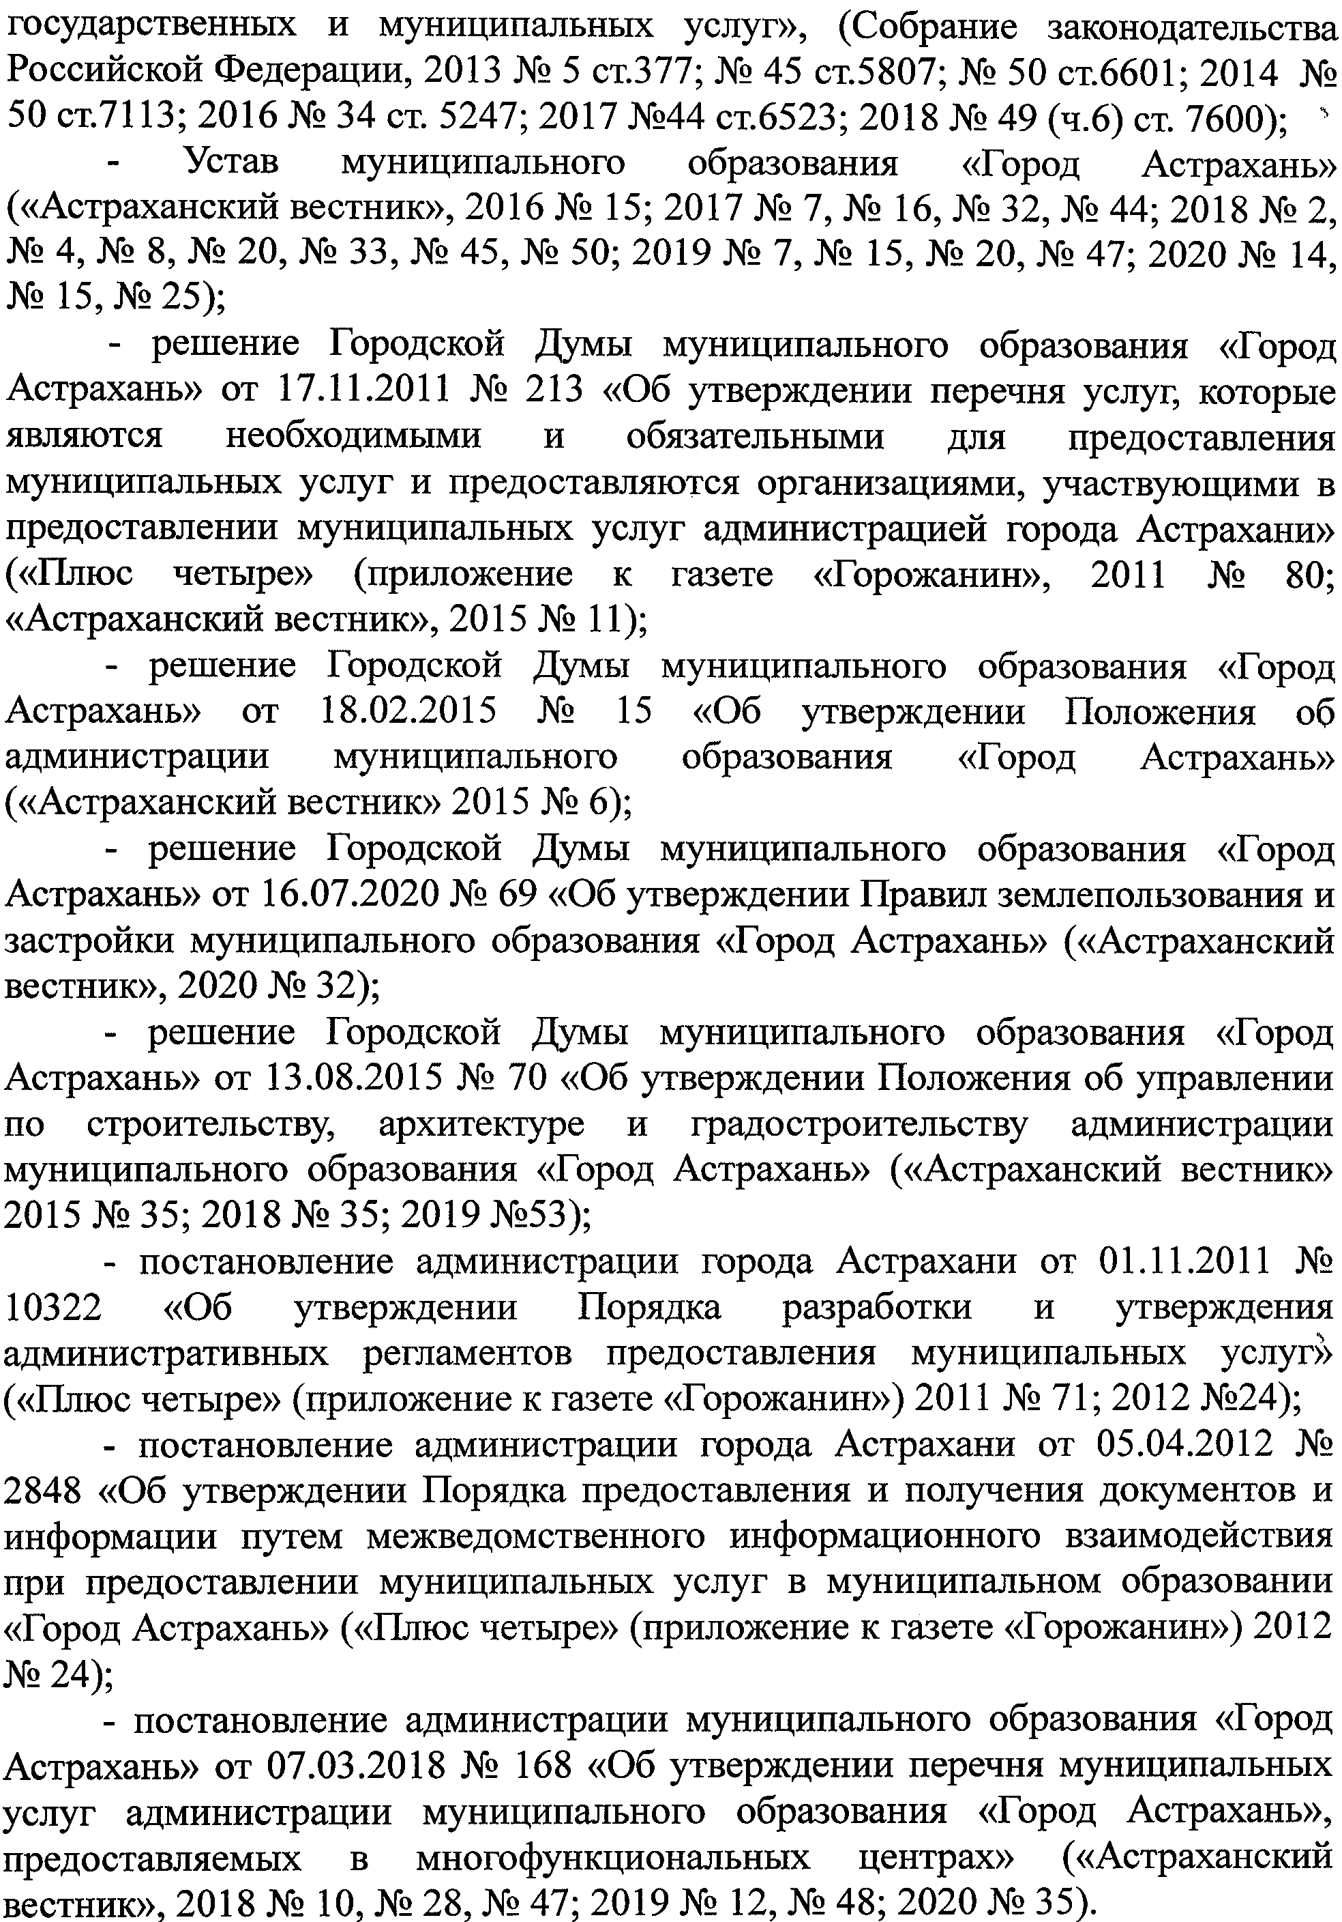
- постановление администрации муниципального образования «Город Астрахань» от 25.11.2019 № 443 «О комиссии по землепользованию и застройке муниципального образования «Город Астрахань» («Астраханский вестник», 2019, № 49; 2020, № 8, № 46).».
3. В пункте 5.7 административного Регламента слова «нормативными правовыми актами субъектов Российской Федерации» заменить словами «нормативными правовыми актами Астраханской области».

